数据结构练习 第七章 图
一、选择题

1.设有6个结点的无向图，该图至少应有( )条边才能确保是一个连通图。
A.5 B.6 C.7 D.8
2. 设某完全无向图中有n个顶点，则该完全无向图中有（ ）条边。
A. n(n-1)/2 B. n(n-1) C. n² D. n²-1
3．设某有向图中有n个顶点，则该有向图对应的邻接表中有（ ）个表头结点。
A. n-1 B. n C. n+1 D. 2n-1
4．设无向图G中有n个顶点e条边，则其对应的邻接表中的表头结点和表结点的个数分别为（ ）。
A. n，e B e，n C 2n，e D n，2e
5．设某强连通图中有n个顶点，则该强连通图中至少有（ ）条边。
A. n(n-1) B. n+1 C. n D. n(n+1)
6．设某无向图中有n个顶点e条边，则该无向图中所有顶点的度之和为（ ）。
A .n B. e C. 2n D. 2e
7．设某有向图的邻接表中有n个表头结点和m个表结点，则该图中有（ ）条有向边。
A. n B. n-1 C. m D. m-1
9．设某无向图中有n个顶点e条边，则建立该图邻接表的时间复杂度为（ ）。
A. O(n+e) B. O(n²) C. O(ne) D. O(n³)
10．设用邻接矩阵A表示有向图G的存储结构，则有向图G中顶点i的入度为（ ）。
A. 第i行非0元素的个数之和 B. 第i列非0元素的个数之和
C. 第i行0元素的个数之和 D. 第i列0元素的个数之和
11．设某无向图有n个顶点，则该无向图的邻接表中有（ ）个表头结点。
A. 2n B. n C. n/2 D. n(n-1)
12．设无向图G中有n个顶点，则该无向图的最小生成树上有（ ）条边。
A. n B. n-1 C. 2n D. 2n-1
13．设无向图的顶点个数为n，则该图最多有（）条边。
A．n-1 B．n(n-1)/2
C．n(n+1)/2 C．0
14．设有向无环图G中的有向边集合E={<1，2>，<2，3>，<3，4>，<1，4>}，则下列属于该有向图G的一种拓扑排序序列的是（ ）。
A. 1，2，3，4 B. 2，3，4，1 C. 1，4，2，3 D. 1，2，4，3
15．在一个具有n个顶点的无向图中，要连通所有顶点则至少需要（ ）条边。
A．n B．2n C．n-1 D．n+1
16．在一个图中，所有顶点的度数之和等于所有边数的（ ）倍。
A．2 B．1 C．3 D．4
17．在用邻接表表示图时, 对图进行深度优先搜索遍历的算法的时间复杂度为______。
A. Ｏ(n) B. Ｏ(n+e) C. Ｏ(n²) D. Ｏ(n³)
(b) 在用邻接表存储图时，故整个算法的时间复杂度为O(n+e)。如果用邻接矩阵表示图，则算法的时间复杂度就是O(n²)。
18．一个具有n个顶点的无向连通图，它所包含的连通分量数为（ ）
A.0 B.1 C.n D.不确定
19．下列说法中不正确的是（ ）
A.无向图的极大连通子图称为连通分量
B.连通图的广度优先搜索中一般要采用队列来暂存刚访问过的顶点
C.连通图的深度优先搜索中一般要采用栈来暂存刚访问过的顶点
D.有向图的遍历不可采用广度优先搜索算法
20．邻接矩阵为对称矩阵的图是( )
A. 有向图 B. 带权有向图 C. 有向图或无向图 D. 无向图
22．有4个顶点的无向完全图的边数为( )
A.6 B.12 C.16 D.20
23．设图的邻接矩阵为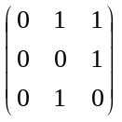，则该图为( )
A.有向图 B.无向图 C.强连通图 D.完全图
24．在一个具有n个顶点的无向图中，每个顶点度的最大值为（ ）
A．n B.n-1 C.n+1 D.2(n-1)
25．关于无向图的邻接矩阵的说法中正确的是（ ）
A．矩阵中非全零元素的行数等于图中的顶点数
B.第i行上与第i列上非零元素总和等于顶点V_{i}的度数
C.矩阵中的非零元素个数等于图的边数
D.第i行上非零元素个数和第i列上非零元素个数一定相等
26．有n个结点的有向完全图的弧数是（ ）
A.n² B.2n C.n(n-1) D.2n(n+1)
27．设图的邻接链表如题12图所示，则该图的边的数目是（ ）
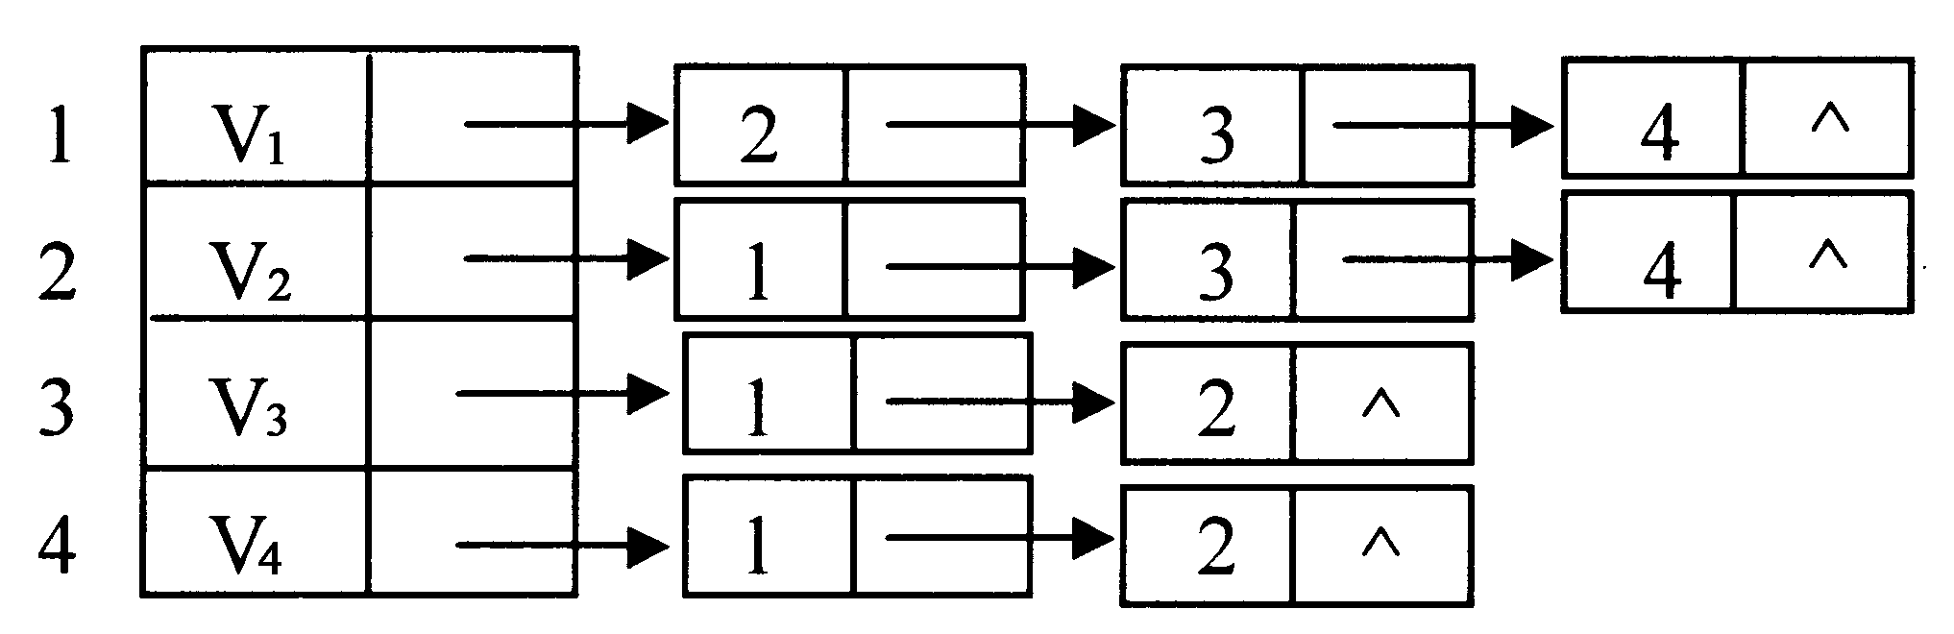
题12图
A.4 B.5 C.10 D.20
28．若采用邻接表存储结构，则图的深度优先搜索类似于二叉树的（ ）
A.先根遍历 B.中根遍历 C.后根遍历 D.层次遍历
30．一个带权的无向连通图的最小生成树（ ）
A．有一棵或多棵 B．只有一棵 C．一定有多棵 D．可能不存在
32．设有向图有n个顶点和e条边，采用领接表作为其存储表示，在进行拓扑排序时，总的计算时间为（ ）。
A．O（nlog2e） B．O（n+e） C．O(ne) D．O(n2)
34．图中有关路径的定义是（ A ）。
A．由顶点和相邻顶点序偶构成的边所形成的序列
B．由不同顶点所形成的序列
C．由不同边所形成的序列
D．上述定义都不是
36．一个有n个结点的图，最少有（B ）个连通分量，最多有（ D ）个连通分量。
A．0 B．1 C．n-1 D．n
37．在一个无向图中，所有顶点的度数之和等于所有边数（B ）倍，在一个有向图中，所有顶点的入度之和等于所有顶点出度之和的（C ）倍。
A．1/2 B．2 C．1 D．4
38．用邻接表存储图所用的空间大小（A）。
A.与图的顶点数和边数都有关 B.只与图的边数有关
C.只与图的顶点数有关 D.与边数的平方有关
39．图的BFS生成树的树高比DFS生成树的树高（ A ）
A.小或相等 B.小 C.大或相等 D.大
40．下列说法不正确的是（C ）。
A．图的遍历是从给定的源点出发每个顶点仅被访问一次
B．遍历的基本方法有两种：深度遍历和广度遍历
C．图的深度遍历不适用于有向图
D．图的深度遍历是一个递归过程
42．在图采用邻接表存储时，求最小生成树的 Prim 算法的时间复杂度为( B )。
A. O(n) B. O(n+e) C. O(n²) D. O(n³)
43．在有向图的邻接表存储结构中，顶点v在链表中出现的次数是(B )。
A.顶点v的度 B. 顶点v的出度 C. 顶点v的入度 D. 依附于顶点v的边数
46．在有向图G的拓扑序列中，若顶点Vi在顶点Vj之前，则下列情形不可能出现的是（ D ）。
A．G中有弧<Vi，Vj> B．G中有一条从Vi到Vj的路径
C．G中没有弧<Vi,Vj> D．G中有一条从Vj到Vi的路径
47．关键路径是AOE网中( B )
A.从始点到终点的最短路径 B.从始点到终点的最长路径
C.从始点到终点的边数最多的路径 D.从始点到终点的边数最少的路径
49．下列有关图的说法错误的是（C ）
A．在有向图中，出度为0的结点称为叶子。
B．用邻接矩阵表示图，容易判断任意两个结点之间是否有边相连，并求得各结点的度。
C．按深度优先遍历图和先根次序遍历树类似，得到的结果是唯一的。
D．若有向图G中从结点V_{i}到结点V_{j}有一条路径，则在图G的结点的线性序列中结点V_{i}必在结点V_{j}之前的话，则称为一个拓扑序列。
50．n个顶点的无向图的邻接表最多有( B )个表结点。
A． n² B．n(n-1) C． n(n+1) D． n(n-1)/2
52．采用邻接表存储的图，其DFS类似于二叉树的（ B ）
A．中序遍历 B．先序遍历 C．后序遍历 D．按层次遍历
53．用DFS遍历一个无环有向图，并在DFS算法退栈返回时打印相应的顶点，则输出的顶点序列是(A )。
A．逆拓扑有序 B．拓扑有序 C．无序的
58. 在一个具有 n 个顶点的有向图中，若所有顶点的出度数之和为 s ，则所有顶点的入度数之和为 ( A ) 。
A. s B.s-1 C. s+1 D. n
59. 在一个具有 n 个顶点的有向图中，若所有顶点的出度数之和为 s ，则所有顶点的度数之和为 ( D ) 。
A. s B. s-1 C. s+1 D.2s
63. 在一个无权图中，若两顶点之间的路径长度为 k ，则该路径上的顶点数为 ( B ) 。
A.k B.k+1 C.k+2 D.2k
65. 若一个图中包含有 k 个连通分量，若要按照深度优先搜索的方法访问所有顶点，则必须调用 ( A ) 次深度优先搜索遍历的算法。
A. k B. 1 C.k-1 D.k+1
66. 若要把 n 个顶点连接为一个连通图，则至少需要 ( C ) 条边。
A. n B. n+1 C. n-1 D. 2n
67. 在一个具有 n 个顶点和 e 条边的无向图的邻接矩阵中，表示边存在的元素（又称为有效元素）的个数为 ( D ) 。
A. n B .n* e C.e D. 2 *e
68. 在一个具有 n 个顶点和 e 条边的有向图的邻接矩阵中，表示边存在的元素个数为 ( C ) 。
A. n B. n* e C. e D.2 * e
69. 在一个具有 n 个顶点和 e 条边的无向图的邻接表中，边结点的个数为 ( D ) 。
A.n B. n* e C. e D.2*e
70. 在一个具有 n 个顶点和 e 条边的有向图的邻接表中，保存顶点单链表的表头指针向量的大小至少为 ( A ) 。
A.n B.2n C. e D. 2e
71. 在一个无权图的邻接表表示中，每个边结点至少包含 ( B ) 域。
A.1 B. 2 C. 3 D. 4
72. 对于一个有向图，若一个顶点的度为 k1 ，出度为 k2 ，则对应邻接表中该顶点单链表中的边结点数为 ( B ) 。
A. k1 B. k2 C. k1-k2 D. k1+k2
73. 对于一个有向图，若一个顶点的度为 k1 ，出度为 k2 ，则对应逆邻接表中该顶点单链表中的边结点数为 (C ) 。
A.k1 B. k2 C. k1-k2 D.k1+k2
74. 对于一个无向图，下面 (A ) 种说法是正确的。
A． 每个顶点的入度等于出度 B． 每个顶点的度等于其入度与出度之和
C． 每个顶点的入度为 0 D． 每个顶点的出度为 0
75. 在一个有向图的邻接表中，每个顶点单链表中结点的个数等于该顶点的 ( A ) 。
A. 出边数 B. 入边数 C. 度数 D. 度数减 1
76. 若一个图的边集为 {(A,B),(A,C),(B,D),(C,F),(D,E),(D,F)} ，则从顶点 A 开始对该图进行深度优先搜索，得到的顶点序列可能为 ( B ) 。
A. A,B,C,F,D,E B. A,C,F,D,E,B
C. A,B,D,C,F,E D. A,B,D,F,E,C
77. 若一个图的边集为 {(A,B),(A,C),(B,D),(C,F),(D,E),(D,F)} ，则从顶点 A 开始对该图进行广度优先搜索，得到的顶点序列可能为 ( D ) 。
A. A,B,C,D,E,F B. A,B,C,F,D,E C. A,B,D,C,E,F D. A,C,B,F,D,E
80. 由一个具有 n 个顶点的连通图生成的最小生成树中，具有 ( B ) 条边。
A. n B. n-1 C. n+1 D. 2n
81. 已知一个无向图的边集为 {(0,1)3, (0,2)5, (0,3)6, (1,4)10, (2,3)2, (2,4)9, (3,4)8} ，则该图的最小生成树的权为 ( C ) 。
A.43 B. 16 C． 18 D． 23
82. 已知一个无向图的边集为 {(0,1)3, (0,2)5, (0,3)6, (1,4)10, (2,3)2, (2,4)9, (3,4)8} ，则该图的最小生成树的边集为 ( D ) 。
A.{(0,1)3,(0,2)5,(0,3)6,(3,4)8} B.{(0,1)3,(0,2)5,(0,3)6,(2,3)2}
C. {(2,3)2,(0,2)5,(3,4)8,(0,3)6} D. {(2,3)2,(0,2)5,(3,4)8,(0,1)3}
83. 已知一个有向图的边集为 {<a,b>,<a,c>,<a,d>,<b,d>,<b,e>,<d,e>} ，则由该图产生的一种可能的拓扑序列为 ( A ) 。
A .a,b,c,d,e B. a,b,d,e,b C .a,c,b,e,d D. a,c,d,b,e

二、填空题
1．对于一个具有n个顶点和e条边的有向图和无向图，在其对应的邻接表中，所含边结点分别有_______个和________个。e， 2e
2．AOV网是一种___________________的图。有向无回路
3．在一个具有n个顶点的无向完全图中，包含有________条边，在一个具有n个顶点的有向完全图中，包含有________条边。n(n-1)/2 n(n-1)
4. 设某无向图中顶点数和边数分别为n和e，所有顶点的度数之和为d，则e=_______。d/2
5．已知一有向图的邻接表存储结构如下：从顶点1出发，DFS遍历的输出序列是 ，BFS遍历的输出序列是 。(1，3，4，5，2)，(1，3，2，4，5)
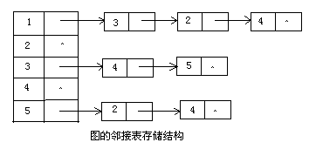

6．设有向图G用邻接矩阵A[n][n]作为存储结构，则该邻接矩阵中第i行上所有元素之和等于顶点i的________，第i列上所有元素之和等于顶点i的________。出度，入度
7．设有向图G中有n个顶点e条有向边，所有的顶点入度数之和为d，则e和d的关系为_________。e=d
8．设有向图G中有向边的集合E={<1，2>，<2，3>，<1，4>，<4，2>，<4，3>}，则该图的一种拓扑序列为____________________。(1，4，3，2)
9．设某无向图G中有n个顶点，用邻接矩阵A作为该图的存储结构，则顶点i和顶点j互为邻接点的条件是______________________。A[i][j]=1
10．设无向图对应的邻接矩阵为A，则A中第i上非0元素的个数_________第i列上非0元素的个数（填等于，大于或小于）。等于
11．在图的邻接表中用顺序存储结构存储表头结点的优点是____________________。可以随机访问到任一个顶点的简单链表
12．设无向图G中有n个顶点e条边，则用邻接矩阵作为图的存储结构进行深度优先或广度优先遍历时的时间复杂度为_________；用邻接表作为图的存储结构进行深度优先或广度优先遍历的时间复杂度为_________。O(n²)， O(n+e)
13．设有向图G中的有向边的集合E={<1，2>，<2，3>，<1，4>，<4，5>，<5，3>，<4，6>，<6，5>}，则该图的一个拓扑序列为_________________________。124653
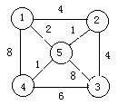14．设无向图G（如右图所示），则其最小生成树上所有边的权值之和为_________________。8

15．设有向图中不存在有向边<V_{i},V_{j}>，则其对应的邻接矩阵A中的数组元素A[i][j]的值等于____________。0
16．设连通图G中有n个顶点e条边，则对应的最小生成树上有___________条边。n-1
17．设完全有向图中有n个顶点，则该完全有向图中共有________条有向条；设完全无向图中有n个顶点，则该完全无向图中共有________条无向边。n(n-1)，n(n-1)/2
18．设有向图G的二元组形式表示为G =（D，R），D={1，2，3，4，5}，R={r}，r={<1,2>，<2,4>，<4,5>，<1,3>，<3,2>，<3,5>}，则给出该图的一种拓扑排序序列__________。(1，3，2，4，5)
19．设无向图G中有n个顶点，则该无向图中每个顶点的度数最多是_________。n-1
20．表示图的三种存储结构为 、 和 。邻接距阵、邻接表、边集数组
21．对用邻接距阵表示的具有n个顶点和e条边的图形进行任一种遍历时，其时间复杂度为__________，对用邻接表表示的图进行任一种遍历时，其时间复杂度为______________。O(n²) ， O(e)
22．在无向图G的邻接矩阵A中，若A［i］［j］等于0，则A［j］［i］等于___0_____。
23．对含有n个结点e条边的无向连通图，利用prim算法生成最小生成树的时间复杂度为____O(n²)____。
24．一个具有4个顶点的无向完全图有_______6_____条边。
25．一个有向图G中若有孤<V_{i}，V_{j}>、<V_{j}，V_{k}>和<V_{i}，V_{k}>，则在图G的拓扑序列中，顶点V_{i}，V_{j}和V_{k}的相对位置为__V_{i} V_{j}V_{k}__________。
26．具有n个顶点的连通图至少需有______n-1____条边。
27．在无向图G的邻接矩阵A中，若A［i］［j］等于1，则A［j］［i］等于__1________。
28．第一个顶点和最后一个顶点相同的路径称为回路或者环，除第一个顶点和最后一个顶点外，其余顶点都不重复的回路，称为__简单回路_____。
29．一个具有10个顶点的完全无向图中有___45____条边。
30．有向图G用邻接矩阵A［1··n，1··n］存储，其第i列的所有元素之和等于顶点V_{i}的____入度____。
31．一个具有n个顶点的有向完全图的弧数为____n(n-1)___。
32．在一个图中，所有顶点的度数之和等于所有边数的________倍。2
33．表示图的三种存储结构为________、________和________。邻接矩阵、邻接表、逆邻接表
34．在一个图中，所有顶点的度数之和等于所有边数的________倍。2
35．在一个具有n个顶点的无向完全图中，包含有________条边，在一个具有n个顶点的有向完全图中，包含有________条边。n(n-1)/2、n(n-1)
36．在一个具有n个顶点的无向图中，要连通所有顶点则至少需要________条边。n-1
37．对于一个具有n个顶点的图，若采用邻接矩阵表示，则矩阵大小为________。n*n ( 或 n行n列 )
38．对于一个具有n个顶点和e条边的有向图和无向图，在其对应的邻接表中，所含边结点分别为________和________条。e、2e
39．在有向图的邻接表和逆邻接表表示中，每个顶点邻接表分别链接着该顶点的所有________和________结点。出边、入边
40．对于一个具有n个顶点和e条边的有向图和无向图，若采用边集数组表示，则存于数组中的边数分别为________和________条。e、e
41．对于一个具有n个顶点和e条边的无向图，当分别采用邻接矩阵、邻接表和边集数组表示时，求任一顶点度数的时间复杂度依次为________、________和________。O(n)、O(e/n)、O(e)
42．假定一个图具有n个顶点和e条边，则采用邻接矩阵、邻接表和边集数组表示时，其相应的空间复杂度分别为________、________和________。O(n²)、O(n)+O(e)、O(e)+O(n)
43．对用邻接矩阵表示的图进行任一种遍历时，其时间复杂度为________，对用邻接表表示的图进行任一种遍历时，其时间复杂度为________。O（n²）、O（e）
44．对于下面的无向图G1，假定用邻接矩阵表示，则从顶点v₀开始进行深度优先搜索遍历得到的顶点序列为____________，从顶点v₀开始进行广度优先搜索遍历得到的顶点序列为____________。014253、012345
45．对于下面的有向图G2，假定用邻接矩阵表示，则从顶点v₀开始进行深度优先搜索遍历得到的顶点序列为____________，从顶点v₀开始进行广度优先搜索遍历得到的顶点序列为____________。ABCDE、ABCED
46．对于下面的带权图G3，其最小生成树的权为________。22
47．对于下面的带权图G3，若从顶点v₀出发，则按照普里姆算法生成的最小生成树中，依次得到的各条边为_______________。(0,1)5，(1,3)3，(3,2)6，(1,4)8
48．对于下面的带权图G3，若按照克鲁斯卡尔算法产生最小生成树，则得到的各条边依次为_______________。(1,3)3，(0,1)5，(3,2)6，(1,4)8
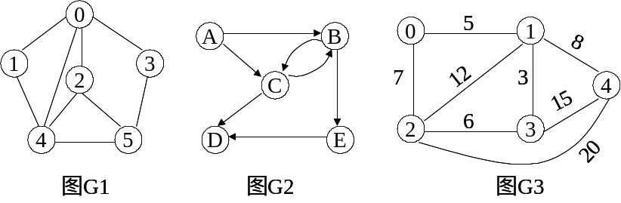

49．假定用一维数组d[n]存储一个AOV网中用于拓扑排序的顶点入度，则值为0的元素被链接成为一个________。链栈
50．对于一个具有n个顶点和e条边的连通图，其生成树中的顶点数和边数分别为________和________。n、n-1
51．在图的邻接表中，每个结点被称为____________，通常它包含三个域：一是____________；二是_________；三是___________。边结点、邻接点域、权域、链域；
52. 在一个无向图的的邻接表中，若表结点的个数是m，则图中边的条数
是 条。m/2
53. 若一个具有n个顶点，e条边的无向图是一个森林，则该森林中必有 棵树。n-e
54. 在有n个顶点的有向图中，若要使任意两点间可以互相到达，则至少需要______条弧。n
55. 如果具有n个顶点的图是一个环，则它有 棵生成树。n
56. 构造n个结点的强连通图，至少有______条弧。n
57. 对于一个具有n个顶点e条边的无向图的邻接表的表示，则表头向量大小为______，邻接表的顶点总数为______。n n (邻接表边结点个数为2e)
58. 在n个顶点的非空无向图中，最多有 个连通分量。n
59. 求图的最小生成树有两种算法，______算法适合于求稀疏图的最小生成树。克鲁斯卡尔
60. n个顶点的无向连通图用邻接矩阵表示时，该矩阵至少有 个非零元素。2(n-1)
61. 在拓扑分类中，拓扑序列的最后一个顶点必定是 的顶点。出度为0
62. AOV网中,结点表示______,边表示______。AOE网中,结点表示______,边表示______。(1）活动 （2）活动间的优先关系（3）事件（4）活动 边上的权代表活动持续时间
63. 如果一个有向图中没有 ，则该图的全部顶点可能排成一个拓扑序列。环（或回路）
64. 在一个图中，所有顶点的度数之和等于所有边数的 ________ 倍。2
65. 在一个具有 n 个顶点的无向完全图中，包含有 ________ 条边，在一个具有 n 个顶点的有向完全图中，包含有 ________ 条边。n(n-1)/2 n(n-1)
66. 已知一个连通图的边集为 {(1,2)3, (1,3)6, (1,4)8, (2,3)4, (2,5)10, (3,5)12, (4,5)2} ，则度为 3 的顶点个数有 ________ 个。4
67. 假定一个有向图的顶点集为 {a,b,c,d,e,f} ，边集为 {<a,c>, <a,e>, <c,f>, <d,c>, <e,b>, <e,d>} ，则出度为 0 的顶点个数为 ________ ，入度为 1 的顶点个数为 ________ 。2 4
68. 在一个具有 n 个顶点的无向图中，要连通所有顶点则至少需要 ________ 条边。n-1
69. 表示图的两种存储结构为 __________ 和 __________ 。邻接矩阵 邻接表
70．在一个连通图中存在着 ________ 个连通分量。1
71. 图中的一条路径长度为 k ，该路径所含的顶点数为 ________ 。k+1
72. 若一个图的顶点集为 {a,b,c,d,e,f} ，边集为 {(a,b),(a,c),(b,c),(d,e)} ，则该图含有 ________ 个连通分量。3
73. 一个图的边集为 {<0,1>3,<0,2>5,<0,3>5,<0,4>10,<1,2>4,<2,4>2,<3,4>6>} ，则从顶点 V 0 到顶点 V 4 共有 ________ 条简单路径。4
74. 一个图的边集为 {<0,1>3,<0,2>5,<0,3>5,<0,4>10,<1,2>4,<2,4>2,<3,4>6>} ，则从顶点 V 0 到顶点 V 4 的最短路径长度为 ________ 。7
75. 对于一个具有 n 个顶点的图，若采用邻接矩阵表示，则矩阵大小至少为 ________* ________ 。n n
76. 对于一个具有 n 个顶点和 e 条边的有向图和无向图，在其对应的邻接表中，所含边结点的个数分别为 ________ 和 ________ 。2e e
77. 在有向图的邻接表和逆邻接表表示中，每个顶点邻接表分别链接着该顶点的所有 ________ 和 ________ 结点。出边 入边
78. 对于一个具有 n 个顶点和 e 条边的无向图，当分别采用邻接矩阵和邻接表表示时，求任一顶点度数的时间复杂性分别为 ________ 和 ________ 。O (n) O (e/n)
79. 假定一个图具有 n 个顶点和 e 条边，则采用邻接矩阵和邻接表表示时，其相应的空间复杂性分别为 ________ 和 ________ 。O (n 2 ) O (n+e)
80. 对用邻接矩阵表示的图进行任一种遍历时，其算法的时间复杂性为 ________ ，对用邻接表表示的图进行任一种遍历时，其算法的时间复杂性为 ________ 。
O(n ² ) O(e)
81. 一个图的边集为 {(a,c),(a,e),(b,e),(c,d),(d,e)} ，从顶点 a 出发进行深度优先搜索遍历得到的顶点序列为 ____________ ，从顶点 a 出发进行广度优先搜索遍历得到的顶点序列为 ____________ 。a,c,d,e,b a,c,e,d,b ( 答案不唯一 )
82. 一个图的边集为 {<a,c>,<a,e>,<c,f>,<d,c>,<e,b>,<e,d>} ，从顶点 a 出发进行深度优先搜索遍历得到的顶点序列为 ____________ ，从顶点 a 出发进行广度优先搜索遍历得到的顶点序列为 ____________ 。a,c,f,e,b,d a,c,e,f,b,d ( 答案不唯一 )
83. 图的 ________ 优先搜索遍历算法是一种递归算法，图的 ________ 优先搜索遍历算法需要使用队列。深度 广度
84. 对于一个具有 n 个顶点和 e 条边的连通图，其生成树中的顶点数和边数分别为 ________ 和 ________ 。n n-1
85. 已知一个连通图的边集为 {(1,2)3, (1,3)6, (1,4)8, (2,3)4, (2,5)10, (3,5)12, (4,5)2} ，该图的最小生成树的权为 ________ 。17
86. 若一个连通图中每个边上的权值均不同，则得到的最小生成树是 ________ （唯一 / 不唯一）的。唯一
87. 根据图的存储结构进行某种次序的遍历，得到的顶点序列是 ________ （唯一 / 不唯一）的。唯一
88. 已知一个连通图的边集为 {(1,2)3, (1,3)6, (1,4)8, (2,3)4, (2,5)10, (3,5)12, (4,5)2} ，若从顶点 V 1 出发，按照普里姆算法生成的最小生成树的过程中，依次得到的各条边为 _______________ 。(1,3)3,(2,3)4,(1,4)8,(4,5)2
89. 假定一个有向图的边集为 {<a,c>,<a,e>,<c,f>,<d,c>,<e,b>,<e,d>} ，对该图进行拓扑排序得到的顶点序列为 ________ 。a,e,b,d,c,f ( 答案不唯一 )
90. 设有一稠密图G，则G采用___顺序__存储结构较省空间。设有一稀疏图G，则G采用__链式_存储结构较省空间。
三、判断题
1．（ ）调用一次深度优先遍历可以访问到图中的所有顶点。F
2．（ ）对连通图进行深度优先遍历可以访问到该图中的所有顶点。T
3．（ ）带权无向图的最小生成树是唯一的。F
4．（ ）如果某个有向图的邻接表中第i条单链表为空，则第i个顶点的出度为零。T
5．（ ）图的深度优先遍历算法中需要设置一个标志数组，以便区分图中的每个顶点是否被访问过。T
6．( )有向图的邻接表和逆邻接表中表结点的个数不一定相等。F
7．( )用邻接矩阵作为图的存储结构时，则其所占用的存储空间与图中顶点数无关而与图中边数有关。F
8．（ ）无向图的邻接矩阵一定是对称矩阵。 √
9．（ ）有向图邻接矩阵的第i行的所有元素之和等于第i列的所有元素之和。×
10．（ ）一个强连通图的连通分量只有一个。 √
11.（ ）带权的无向连通图的最小生成树是唯一的。╳
12.（ ）用邻接矩阵法存储一个图所需的存储单元数目与图的边数有关。╳
13.（ ） n个结点的无向图,若不允许结点到自身的边,也不允许结点到结点的多重边,且边的总数为n(n-1)/2,则该无向图一定是连通图。√
14.（ ）若有向图不存在回路，即使不用访问标志位同一结点也不会被访问两次。×
15.（ ）有向图中顶点V的度等于其邻接矩阵中第V行中的1的个数。×
16.（ ）强连通分量是无向图的极大强连通子图。×
17.（ ）对于任意一个图，从它的某个顶点进行一次先深或先广搜索可以访问到该图的每个顶点。×
18.（ ）有n-1条边的图肯定都是生成树。×
19.（ ）对一个无向图进行先深搜索时，得到的先深序列是唯一的。×
20.（ ）无向图的邻接矩阵一定是对称矩阵，有向图的邻接矩阵一定是非对称矩阵。×
21. （ ）邻接矩阵适用于有向图和无向图的存储，但不能存储带权的有向图和无向图，而只能使用邻接表存储形式来存储它。×
22.（ ）一个有向图的邻接表和逆邻接表中的结点个数一定相等。√
23.（ ）若一个有向图无环，则它一定有唯一的拓扑序列。×
24.（ ）任何无向图都存在生成树。×
25.（ ）一个带权的无向连通图的最小生成树的权值之和是唯一的。√
26.（ ）最小代价生成树是唯一的。×
27.（ ）最小生成树的KRUSKAL算法是一种贪心法。√
28. （ ）采用深度优先搜索或拓扑排序算法可以判断出一个有向图中是否有环(回路). √
29.（ ）带权的连通无向图的最小代价生成树是唯一的。×
30.（ ）在图G的最小生成树G1中，可能会有某条边的权值超过未选边的权值。√
31.（ ）无环有向图才能进行拓扑排序。√
32.（ ）不是所有的AOV网都有一个拓扑序列。√
33.（ ）既使有向无环图的拓扑序列唯一，也不能唯一确定该图。×
34. ( ) 连通网络的最小生成树不一定是唯一的，并且权值可以不相等。X
35. ( ) 无向图G（设G中至少有2个顶点）采用邻接矩阵存储，若从某顶点开始对无向图G进行广度优先遍历, 则所得的遍历序列总是唯一的。√
36. ( ) 图的深度优先遍历是通过使用队列队列来实现的。X
37.（ ）任何AOV网拓扑排序的结果都是唯一的。×
38．（ ）在图G的最小生成树G1中，可能会有某条边的权值超过未选边的权值. √
39．（ ）在AOE图中，关键路径上某个活动的时间缩短，整个工程的时间也就必定缩短。×
40．（ ）强连通分量是有向图中极大强连通子图。√
41．（ ）用相邻矩阵法存储一个图时，在不考虑压缩存储的情况下，所占用的存储空间大小只与图中结点个数有关，而与图的边数无关。√
四、简答题
1．对于无向图，如何用遍历算法判断图中是否存在回路？

2．说明在图的遍历中，设置访问标志数组的作用。
图中结点可能有多个前驱，设置访问标志数组主要是为了避免重复访问同一个结点。
3．证明:具有n个顶点和多于n-1条边的无向连通图G一定不是树。
【证明】具有n个顶点n-1条边的无向连通图是自由树，即没有确定根结点的树，每个结点均可当根。若边数多于n-1条，因一条边要连接两个结点，则必因加上这一条边而使两个结点多了一条通路，即形成回路。形成回路的连通图不再是树。

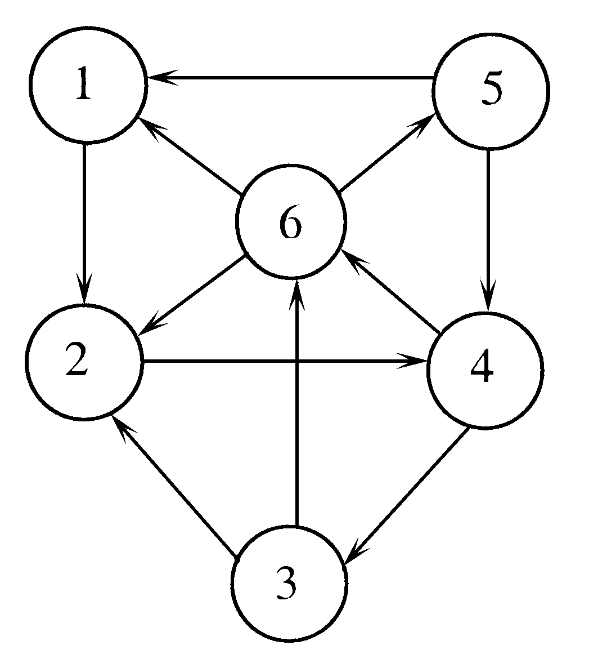
4．对于题31图，试给出：
（1）邻接矩阵；
（2）邻接表。

题31图

5．已知无向图G的邻接表如题33图所示，请画出该无向图，并写出其按广度优先搜索时的访问序列。其中nil表示空。
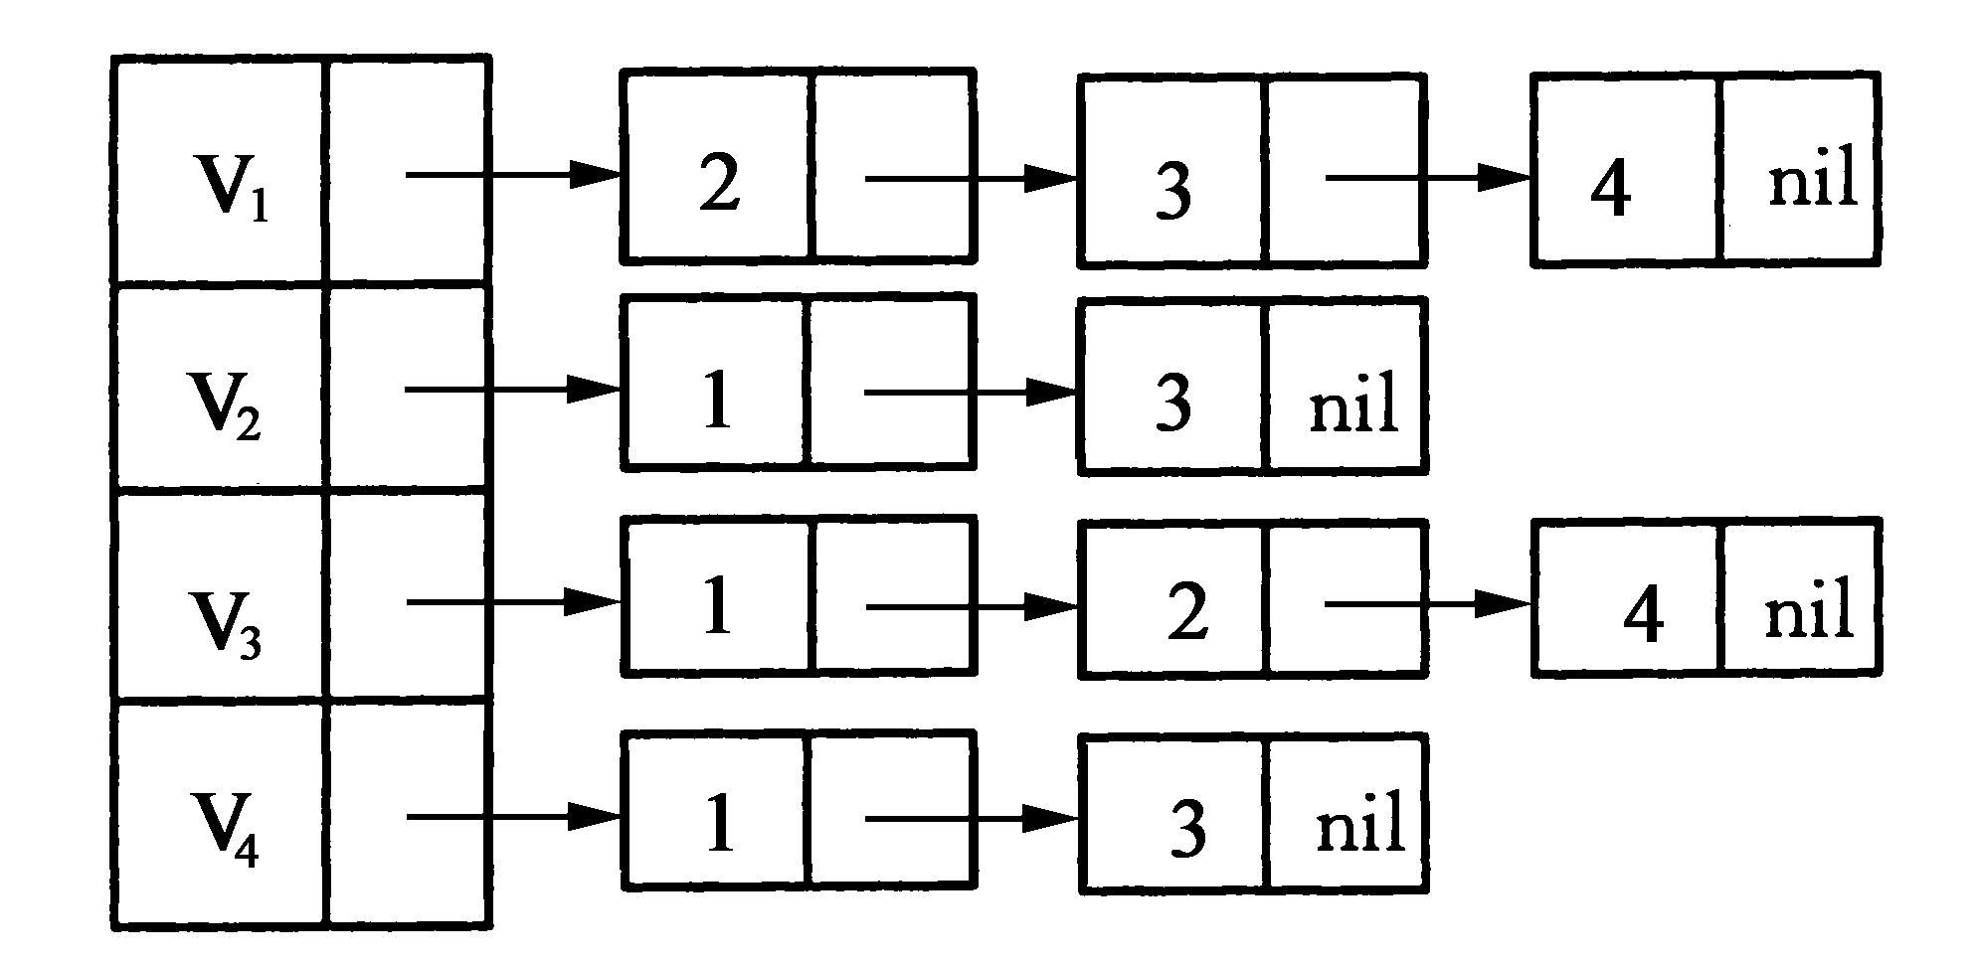

【解答】V1，V2，V3，V4

6．已知一个图的顶点集V各边集G如下：
V = {0，1，2，3，4，5，6，7，8，9}；
E = {（0，1），（0，4），（1，2），（1，7），（2，8），（3，4），（3 ，8），（5，6），（5，8），（5，9），（6，7），（7，8），（8，9）}
当它用邻接矩阵表示和邻接表表示时，分别写出从顶点V₀出发按深度优先搜索遍历得到的顶点序列和按广度优先搜索遍历等到的顶点序列。
假定每个顶点邻接表中的结点是按顶点序号从大到小的次序链接的。
图 | 深度优先序列 | 广度优先序列
邻接矩阵表示时
邻接表表示时

【解答】

图 | 深度优先序列 | 广度优先序列
邻接矩阵表示时 | 0，1，2，8，3，4，5，6，7，9 | 0，1，4，2，7，3，8，6，5，9
邻接表表示时 | 0，4，3，8，9，5，6，7，1，2 | 0，4，1，3，7，2，8，6，9，5
7．（1）．如果G1是一个具有n个顶点的连通无向图，那么G1最多有多少条边？G1最少有多少条边？
（2）．如果G2是一个具有n个顶点的强连通有向图，那么G2最多有多少条边？G2最少有多少条边？
（3）．如果G3是一个具有n个顶点的弱连通有向图，那么G3最多有多少条边？G3最少有多少条边？
【解答】（1）G1最多n(n-1)/2条边，最少n-1条边 (2) G2最多n(n-1)条边，最少n条边
(3) G3最多n(n-1)条边，最少n-1条边
∥弱连通有向图是指把有向图看作无向图时，仍是连通的。
8．证明对有向图的顶点适当地编号，可使其邻接矩阵为下三角形且主对角线为全零的充要条件是该图是无环图。
【解答】证明：该有向图顶点编号的规律是让弧尾顶点的编号大于弧头顶点的编号。由于不允许从某顶点发出并回到自身顶点的弧，所以邻接矩阵主对角元素均为0。先证明该命题的充分条件。由于弧尾顶点的编号均大于弧头顶点的编号，在邻接矩阵中，非零元素（A[i][j]=1）自然是落到下三角矩阵中；命题的必要条件是要使上三角为0，则不允许出现弧头顶点编号大于弧尾顶点编号的弧，否则，就必然存在环路。（对该类有向无环图顶点编号，应按顶点出度的大小进行顺序编号。）
9．请回答下列关于图(Graph)的一些问题：（每题4分）
（1）．有n个顶点的有向强连通图最多有多少条边?最少有多少条边?
（2）．表示一个有1000个顶点、l000条边的有向图的邻接矩阵有多少个矩阵元素？是否稀疏矩阵？
（3）．对于一个有向图，不用拓扑排序，如何判断图中是否存在环？
【解答】（1）n(n-1)， n
(2) 10⁶，不一定是稀疏矩阵（稀疏矩阵的定义是非零元素个数远小于该矩阵元素个数，且分布无规律）
（3）使用深度优先遍历，按退出dfs过程的先后顺序记录下的顶点是逆向拓扑有序序列。若在执行dfs(v)未退出前，出现顶点u到v的回边，则说明存在包含顶点v和顶点u的环。
10．试用下列三种表示法画出图G（编者略）的存储结构，并评述这三种表示法的优、缺点：
（1）邻接矩阵表示法; （2）邻接表表示法; （3）其它表示法。
【解答】图G的具体存储结构略。
邻接矩阵表示法，有n个顶点的图占用n²个元素的存储单元，与边的个数无关，当边数较少时，存储效率较低。这种结构下，对查找结点的度、第一邻接点和下一邻接点、两结点间是否有边的操作有利，对插入和删除顶点的操作不利。
邻接表表示法是顶点的向量结构与顶点的邻接点的链式存储结构相结合的结构，顶点的向量结构含有n（n≥0）个顶点和指向各顶点第一个邻接点的指针，其顶点的邻接点的链式存储结构是根据顶点的邻接点的实际设计的。这种结构适合查找顶点及邻接点的信息，查顶点的度，增加或删除顶点和边（弧）也很方便，但因指针多占用了存储空间，另外，某两顶点间是否有边（弧）也不如邻接矩阵那么直观。对有向图的邻接表，查顶点出度容易，而查顶点入度却困难，要遍历整个邻接表。要想查入度也象查出度那样容易，就要建立逆邻接表。无向图邻接表中边结点是边数的二倍也增加了存储量。
十字链表是有向图的另一种存储结构，将邻接表和逆邻接表结合到一起，弧结点也增加了信息（至少弧尾，弧头顶点在向量中的下标及指向弧头相同和弧尾相同的下一条弧的指针等四个信息）。查询顶点的出度、入度、邻接点等信息非常方便。
邻接多重表是无向图的另一种存储结构，边结点至少包括5个域：连接边的两个顶点在顶点向量中的下标，指向与该边相连接的两顶点的下一条边的指针，以及该边的标记信息（如该边是否被访问）。边结点的个数与边的个数相同，这是邻接多重表比邻接表优越之处。
11．已知无向图G,V(G)={1,2,3,4},E(G)={(1,2),(1,3),(2,3),(2,4),(3,4)}试画出G的邻接多重表,并说明,若已知点i,如何根据邻接多重表找到与i相邻的点j？
【解答】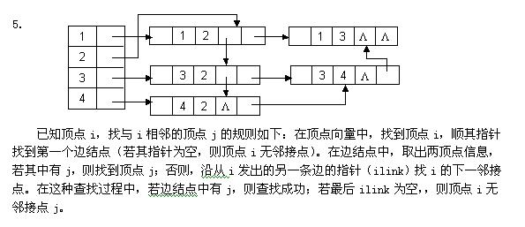

12．已知无向图如下所示：
（1）给出从V1开始的广度优先搜索序列；（2）画出它的邻接表；
（3）画出从V1开始深度优先搜索生成树。
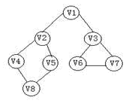

【解答】设邻接表（略）中顶点的邻接点按顶点编号升序排列（V1编号为1）
（1） 广度优先搜索序列：V1V2V3V4V5V6V7V8
（2） 深度优先搜索序列：V1V2V4V8V5V3V6V7
13．在什么情况下，Prim算法与Kruskal算法生成不同的MST？

【解答】在有相同权值边且相同权值较小时生成不同的MST，在这种情况下，用Prim或Kruskal也会生成不同的MST。
14．已知一个无向图如下图所示，要求分别用Prim和Kruskal算法生成最小生成树（假设以①为起点，试画出构造过程）。
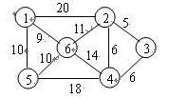
【解答】
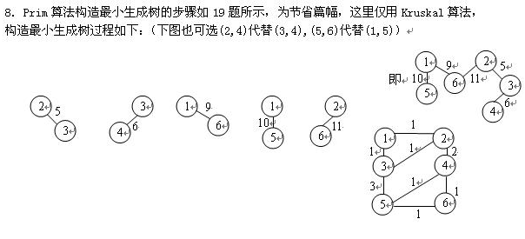

15．下图表示一个地区的通讯网，边表示城市间的通讯线路，边上的权表示架设线路花费的代价，如何选择能沟通每个城市且总代价最省的n-1条线路，画出所有可能的选择。
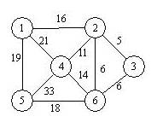
【解答】
16．有一图的邻接矩阵如下，试给出用弗洛伊德算法求各点间最短距离的矩阵序列A¹，A²,A³,A⁴。
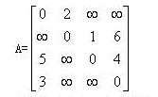
【解答】
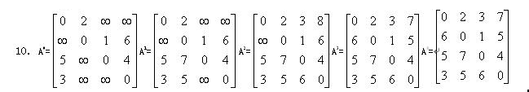
17．已知一有向网的邻接矩阵如下，如需在其中一个结点建立娱乐中心，要求该结点距其它各结点的最长往返路程最短，相同条件下总的往返路程越短越好，问娱乐中心应选址何处？给出解题过程。
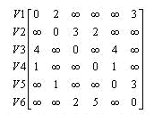

【解答】
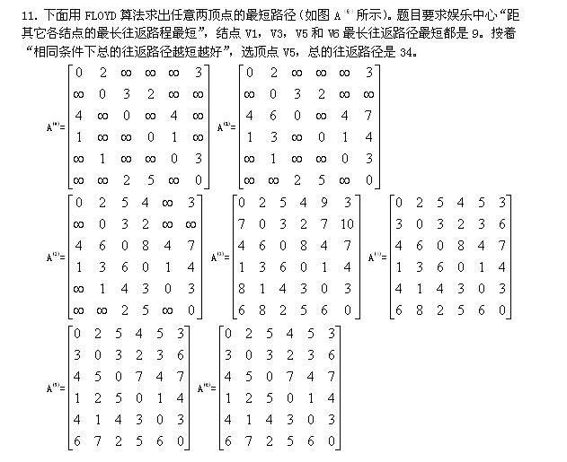

18．有向图的拓扑排序能否用图的深度搜索模式来查找?若能，请简述方法，若不能，请简述原因。【西北大学 2000 二.8 (5分)】
【解答】图的深度优先遍历可用于拓扑排序。带环的有向图不能拓扑排序。深度优先遍历如何发现环呢？若从有向图某顶点V出发进行遍历，在dfs(v)结束之前出现从顶点W到顶点V的回边，由于W在生成树上是V的子孙，则有向图中必定存在包含顶点V和W的环。
19．无向图G=(V,E)，其中：V={a,b,c,d,e,f}，E={(a,b),(a,e),(a,c),(b,e),(c,f),(f,d),(e,d)}，写出对该图从顶点a出发进行深度优先遍历可能得到的全部顶点序列。
【解答】abedfc, acfdeb, aebdfc, aedfcb
20．已知某图的邻接表存储结构如下图所示：
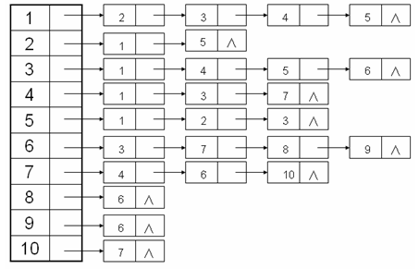

（1）写出从1号顶点出发的深度优先访问顺序；
（2）画出深度优先生成树；
【解答】（1）深度优先访问顺序为：1，2，5，3，4，7，6，8，9，10 （答对2分，酌情给分）
（2）深度优先生成树为：（答对2分，酌情给分）

21．已知一个图的顶点集V和边集E分别为：
V={0，1，2，3，4，5，6，7}；
E={<0，2>，<1，3>，<1，4>，<2，4>，<2，5>，<3，6>，<3，7>，<4，7>，<4，8>，<5，7>，<6，7>，<7，8>}；
若存储它采用邻接表，并且每个顶点邻接表中的边结点都是按照顶点序号从小到大的次序链接的，则按教材中介绍的进行拓扑排序的算法，写出得到的拓扑序列。
【解答】1-3-6-0-2-5-4-7-8
22．

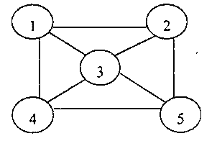
五、应用题
1．请画出下图的邻接矩阵和邻接表。

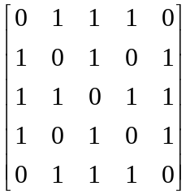
【解答】
邻接矩阵：
邻接表如图1所示：

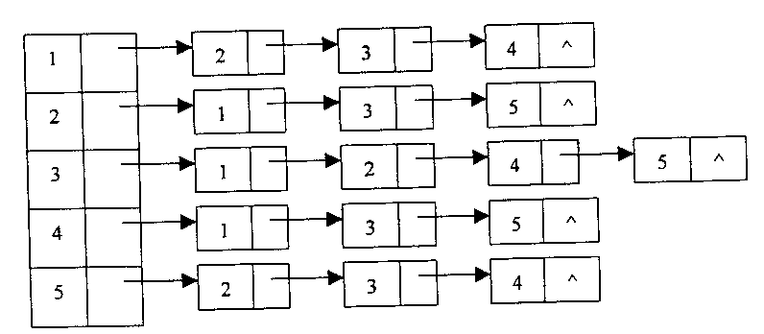

图1

2. 已知一个图的顶点集V和边集E分别为：V={1,2,3,4,5,6,7};
E={(1,2)3,(1,3)5,(1,4)8,(2,5)10,(2,3)6,(3,4)15,
(3,5)12,(3,6)9,(4,6)4,(4,7)20,(5,6)18,(6,7)25};
用克鲁斯卡尔算法得到最小生成树，试写出在最小生成树中依次得到的各条边。
【解答】用克鲁斯卡尔算法得到的最小生成树为：
(1,2)3, (4,6)4, (1,3)5, (1,4)8, (2,5)10, (4,7)20

3. 设有无向图G，要求给出用普里姆算法构造最小生成树所走过的边的集合。
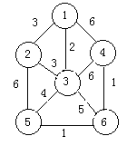

【解答】E={(1，3)，(1，2)，(3，5)，(5，6)，(6，4)}
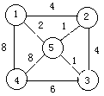
4．设无向图G（如右图所示），给出该图的最小生成树上边的集合并计算最小生成树各边上的权值之和。
【解答】E={(1,5),(5,2),(5,3),(3,4)},W=10

5．（1） 深度优先搜索遍历，写出以1为起点的顶点访问序列（同一个顶点的多个邻接点，按数字顺序访问
（2）以顶点1为起点，画出一棵最小生成树

6．求出下图的一棵最小代价生成树（以顶点A为起点）。

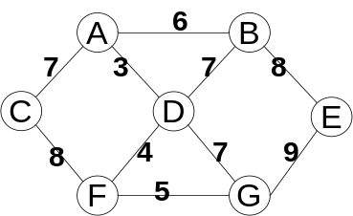
【解答】

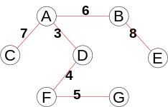
7．设某带权无向图如右图，画出用Prim算法，从顶点A开始生成最小生成树的每一步结果。

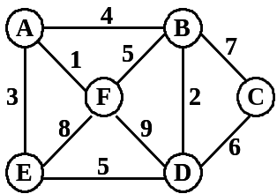
【解答】 ( 按选边次序，依次每步1分 )
次序：( A, F), ( A, E ), ( A, B ), ( B, D ), ( D, C )
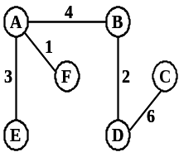 最小生成树
8．已知一个带权图的顶点集V和边集G分别为：
V={0，1，2，3，4，5，6，7}；
E={(0，1)8，(0，2)5，(0，3)2，(1，5)6，(2，3)25，(2，4)13，(3，5)9}；
则求出该图的最小生成树的权。
【解答】最小生成树的权：34
9．对以下图，试给出一种拓扑序列，若在它的邻接表存储结构中，每个顶点邻接表中的边结点都是按照终点序号从大到小链接的，则按此给出唯一一种拓扑序列。
0
2
5
3
1
4
6
9
8
7

【解答】拓扑序列为：1 4 0 2 3 6 5 7 8 9
10．对于下图，若按照克鲁斯卡尔算法产生最小生成树，写出得到的各条边的次序。
31
14
23
0
2
4
6
5
25
10
8
19
33
9
5
3
1
7
15
34
13

【解答】2、（3，4）5，（0，1）8，（4，5）9，（4，7）10，（2，4）14，（1，3）15，（4，6）31
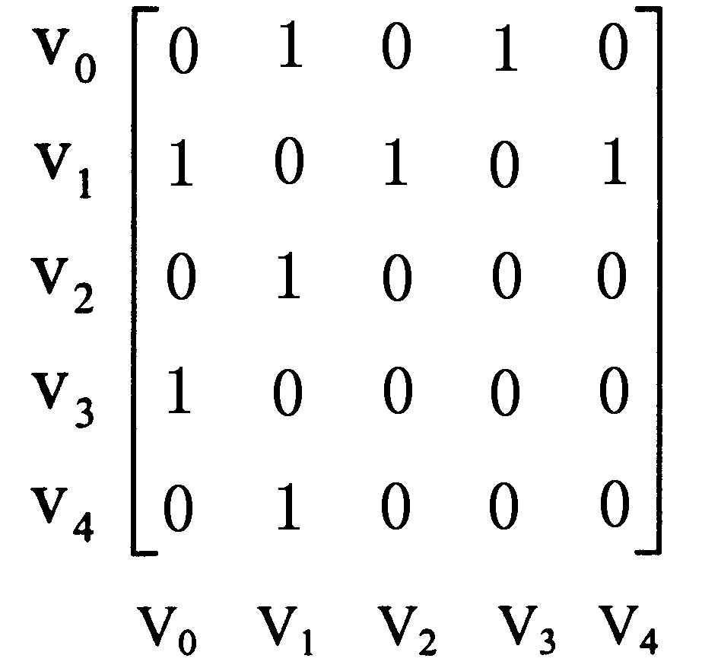
11．已知无向图G的邻接矩阵如题32图所示。请画出该无向图，并写出按深度优先搜索时的访问序列。
【解答】V0，V3，V1，V2，V4
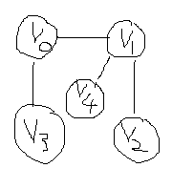

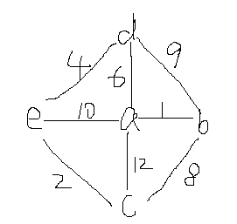
12．已知连通网的邻接矩阵A=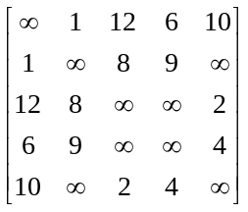， 试画出它所表示的连通网并画出该连通网的最小生成树。
【解答】
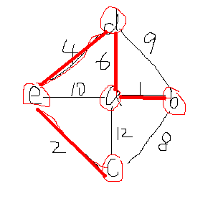

13．下表给出了某工程各工序之间的优先关系和各工序所需时间
（1）画出相应的AOE网；
（2）列出各事件的最早发生时间,最迟发生时间；
（3）找出关键路径并指明完成该工程所需最短时间。
【山东大学2002七(15分)】【北京交通大学1995六(15分)】
工序代号 | A | B | C | D | E | F | G | H | I | J | K | L | M | N
所需时间 | 15 | 10 | 50 | 8 | 15 | 40 | 300 | 15 | 120 | 60 | 15 | 30 | 20 | 40
先驱工作 | -- | -- | A,B | B | C,D | B | E | G,I | E | I | F,I | H,J,K | L | G

【解答】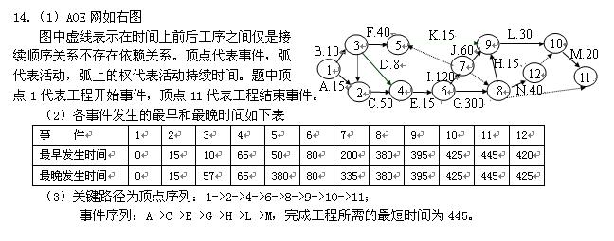
14．已知如题30图所示，用普里姆（prim）算法从顶点A开始求最小生成树。在算法执行之初，顶点的集合U={A，B}，边的集合TE={（A，B）}。试按照最小生成树的生成过程，分步给出加入顶点和边以后的集合U和TE的值。

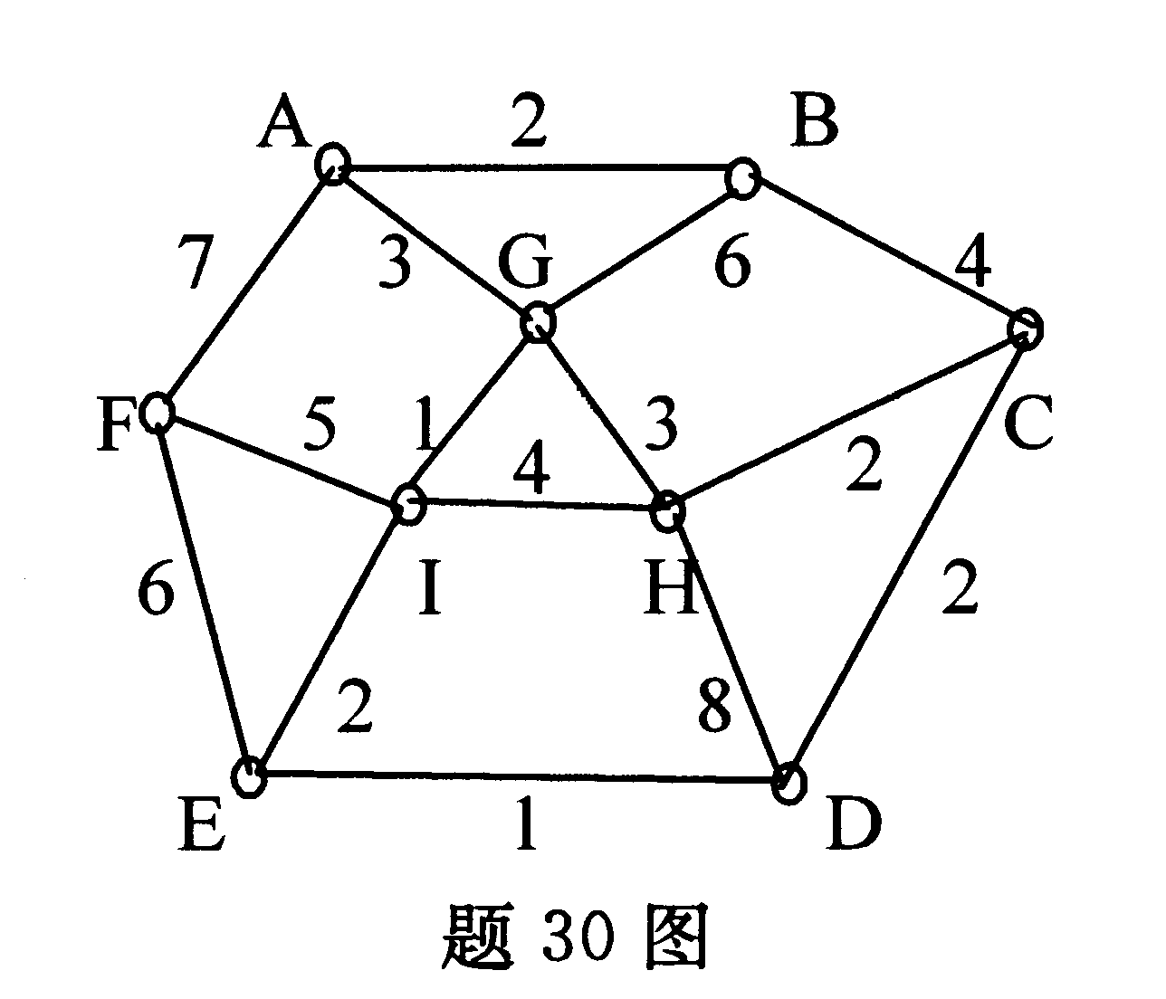
【解答】初始：u={A,B},TE={(AB)}
- U={ABG},TE={(AB),(AG)}
- U={A,B,G,I} TE={(AB),(AG),(GI)}
- U={A,B,G,I,E} TE={(AB),(AG),(GI),(IE)}
- U={A,B,G,I,E,D} TE={(AB),(AG),(GI),(IE),(ED)}
5.U={A,B,G,I,E,D,C}TE={(AB),(AG),(GI),(IE),(ED),(DC)}
6. U={A,B,G,I,E,D,C,H}TE={(AB),(AG),(GI),(IE),(ED),(DC),(CH)}
7. U={A,B,G,I,E,D,C,H,F}TE={(AB),(AG),(GI),(IE),(ED),(DC),(CH),(EF)}
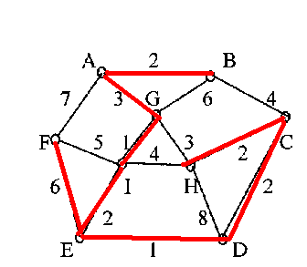

15．试用Prim算法构造题30图的最小生成树，要求分步给出构造过程。

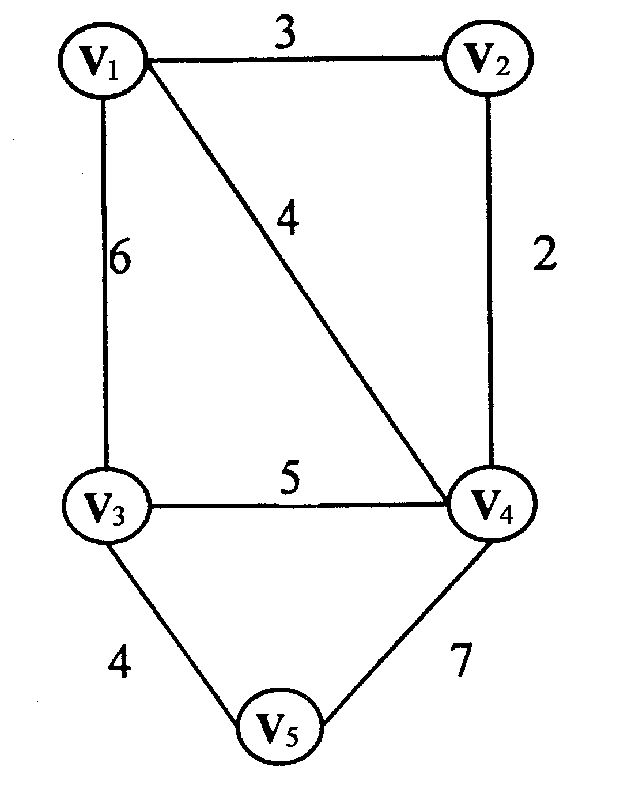
题30图
【解答】
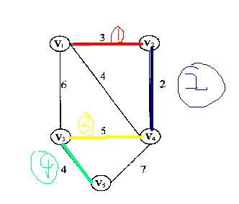

16．已知无向图G的邻接矩阵如下，假设对其每行元素访问时必须从右到左，请写出从V₀开始的深度优先搜索的序列。
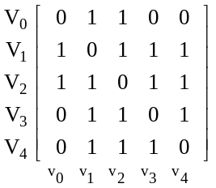
【解答】V0 V2 V4 V3 V1
17．对于下图G4和G5，按下列条件试分别写出从顶点v₀出发按深度优先搜索遍历得到的顶点序列和按广度优先搜索遍历得到的顶点序列。
(1) 假定它们均采用邻接矩阵表示;
(2) 假定它们均采用邻接表表示，并且假定每个顶点邻接表中的结点是按顶点序号从大到小的次序链接的。
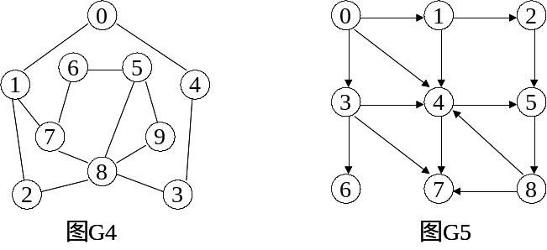

【解答】(1) 采用邻接矩阵表示得到的顶点序列如下表所示：

图 | 深度优先序列 | 广度优先序列
G4 | 0 1 2 8 3 4 5 6 7 9 | 0 1 4 2 7 3 8 6 5 9
G5 | 0 1 2 5 8 4 7 3 6 | 0 1 3 4 2 6 7 5 8

(2) 采用邻接表表示得到的顶点序列如下表所示：

图 | 深度优先序列 | 广度优先序列
G4 | 0 4 3 8 9 5 6 7 1 2 | 0 4 1 3 7 2 8 6 9 5
G5 | 0 4 7 5 8 3 6 1 2 | 0 4 3 1 7 5 6 2 8

18．对于下图G6，试给出一种拓扑序列，若在它的邻接表存储结构中，每个顶点邻接表中的边结点都是按照终点序号从大到小链接的，则按此给出唯一一种拓扑序列。
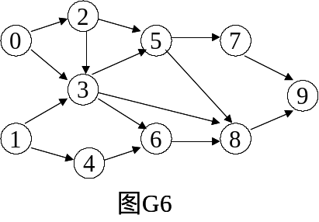

【解答】唯一的一种拓扑序列为：1 4 0 2 3 5 7 6 8 9
19．对下面的有向图从顶点V₁开始进行遍历，试画出遍历得到的DFS生成森林和BFS生成森林。（各4分，共8分）
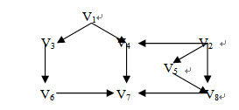

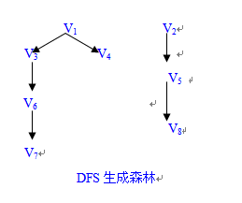
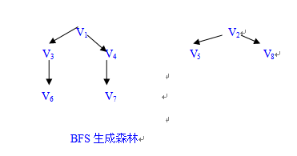
20．已知一个无向图的顶点集为{a,b,c,d,e}，其邻接矩阵如下所示
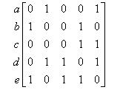

（1）画出该图的图形；
（2）根据邻接矩阵从顶点a出发进行深度优先遍历和广度优先遍历，写出相应的遍历序列。
【解答】深度优先序列：a b d c e
广度优先序列：a b e d c
21．试利用Dijkstra算法求从源点1到其他各顶点的最短路径。
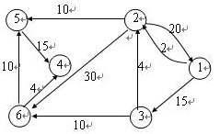
【解答】

迭代次数 | 集合 S | 选择  顶点 | 距离
迭代次数 | 集合 S | 选择  顶点 | D[2] | D[3] | D[4] | D[5] | D[6]
 | {} |  | 2 | 15 | ∞ | ∞ | ∞
1 | {1} | 2 |  | 15 | ∞ | 12 | 32
2 | {1,2} | 5 |  | 15 | 27 |  | 32
3 | {1,2,5} | 3 |  |  | 27 |  | 25
4 | {1,2,5,3} | 6 |  |  | 27
5 | {1,2,5,3,6} | 44
6 | {1,2,5,3,6,4}

22．下图所示为一无向连通网络，要求根据prim算法按步骤构造出它的最小生成树。（无步骤减分）
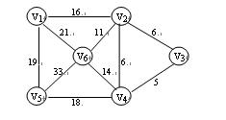

【解答】
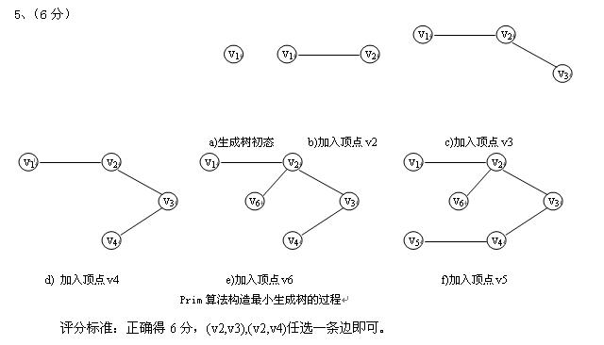

23．对于一个无向图，假定采用邻接矩阵表示，试分别写出从顶点 v 0 出发按深度优先搜索遍历得到的顶点序列和按广度优先搜索遍历得到的顶点序列。
深度优先搜索序列： 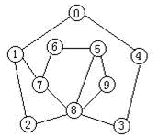
广度优先搜索序列：
【解答】深度优先搜索序列： 0,1,2,8,3,4,5,6,7,9
广度优先搜索序列： 0,1,4,2,7,3,8,6,5,9
注：每一种序列都是唯一的，因为都是在存储结构上得到的。
24. 对于一个有向图 ，假定采用邻接表表示，并且假定每个顶点单链表中的边结点是按出边邻接点序号从大到小的次序链接的，试分别写出从顶点 v 0 出发按深度优先搜索遍历得到的顶点序列和按广度优先搜索遍历得到的顶点序列。
深度优先搜索序列： 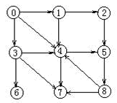
广度优先搜索序列：
注：每一种序列都是唯一的，因为都是在存储结构上得到的。
【解答】深度优先搜索序列： 0,4,7,5,8,3,6,1,2
广度优先搜索序列： 0,4,3,1,7,5,6,2,8
25. 已知一个无向图的邻接矩阵如图所示，试写出从顶点 v 0 出发分别进行深度优先和广度优先搜索遍历得到的顶点序列。
深度优先搜索序列： 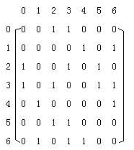
广度优先搜索序列：
【解答】深度优先搜索序列： 0,2,3,5,6,1,4
广度优先搜索序列： 0,2,3,5,6,1,4
26. 已知一个无向图的邻接表如图所示，试写出从顶点 v 0 出发分别进行深度优先和广度优先搜索遍历得到的顶点序列。
深度优先搜索序列： 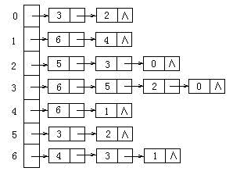
广度优先搜索序列：
【解答】深度优先搜索序列： 0,3,6,4,1,5,2
广度优先搜索序列： 0,3,2,6,5,4,1
27. 已知一个有向图的邻接矩阵如图所示，试写出从顶点 v 0 出发分别进行深度优先和广度优先搜索遍历得到的顶点序列。
深度优先搜索序列： 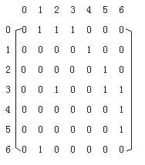
广度优先搜索序列：
【解答】深度优先搜索序列： 0,1,4,6,2,5,3
广度优先搜索序列： 0,1,2,3,4,5,6
28. 已知一个有向图的邻接表如图所示，试写出从顶点 v 0 出发分别进行深度优先和广度优先搜索遍历得到的顶点序列。
深度优先搜索序列： 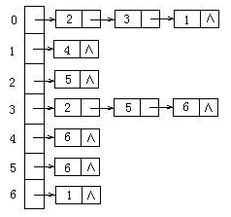
广度优先搜索序列：

【解答】深度优先搜索序列： 0,2,5,6,1,4,3
广度优先搜索序列： 0,2,3,1,5,6,4
六、程序填空题（或算法阅读题）
1．void AI(adjmatrrix GA,int i,int n)
{
cout<<i<<’’;
visted[i]=true;
for(int j=0;j<n;j++)
if(Ga[I][j]! =0&& GA[i][j]! =MaxValue&& ! visited[j])
AI(GA,j,n);
}
该算法的功能为：
____________________________________________________________。
【解答】从初始点v_{i}出发深度优先搜索遍历由邻接距阵GA所表示的图
2. 应用Prim算法求解连通网络的最小生成树问题。
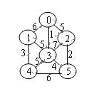
（1）针对右图所示的连通网络，试按如下格式给出构造最小生成树过程中顺序选出的各条边。
（始顶点号，终顶点号，权值）
（ ， ， ）
（ ， ， ）
（ ， ， ）
（ ， ， ）
（ ， ， ）
（2）下面是Prim算法的实现，中间有5个地方缺失，请阅读程序后将它们补上。
const int MaxInt=INT_MAX; //INT_MAX的值在<limits.h>中
const int n=6; //图的顶点数，应由用户定义
typedef int AdjMatrix[n][n]; //用二维数组作为邻接矩阵表示
typedef struct{ //生成树的边结点
int fromVex,toVex; //边的起点与终点
int weight; //边上的权值
}TreeEdgeNode;
typedef TreeEdgeNode MST[n-1]; //最小生成树定义
void PrimMST(AdjMatrix G, MST T,int rt){
//从顶点rt出发构造图G的最小生成树T，rt成为树的根结点
TreeEdgeNode e; int i ,k=0,min,minpos,v;
for(i=0;i<n;i++) //初始化最小生成树T
if(i!=rt){T[k].fromVex=rt; ① _ ；T[k++].weight=G[rt][i]; }
for(k=0;k<n-1;k++){ //依次求MST的候选边
②_ _
for (i=k;i<n-1;i++) //遍历当前候选边集合
if(T[i].weight<min) //选具有最小权值的候选边
{min=T[i].weight; ③_ _ ;}
if(min= =Maxint) //图不连通，出错处理
{cerr<<“Graph is disconnected!”<<endl; ④ __;}
e=T[minpos];T[minpos]=T[k]; T[k]=e;
v=T[k].toVex;
for(i=k+1;i<n-1;i++) //修改候选边集合
if(G[v][T[i].toVex]<T[i].weight){
T[i].weight=G[v][T[i].toVex];
⑤_ _ ;
} } }
【解答】(1) ((0,3,1),(3,5,4),(5,2,2),(3,1,5),(1,4,3))
(2) ①T[k].tovex=i ②min=Maxint ③mispos=i ④exit(0) ⑤T[i].fromvex=v
3. n个顶点的有向图用邻接矩阵array表示，下面是其拓扑排序算法，试补充完整。
注：(1)．图的顶点号从 0开始计；
(2)．indegree 是有n个分量的一维数组，放顶点的入度；
(3)．函数 crein 用于算顶点入度；
(4)．有三个函数push(data),pop( ),check( )其含义为数据 data进栈，退栈和测试栈是否空(不空返回1，否则0）。
crein( array ,indegree，n)
{ for (i=0;i<n;i++) indegree[i]= ((1)_______)
for(i=0,i<n;i++)
for (j=0;j<n; j++) indegree[i]+=array[(2)_______][(3)_______];
}
topsort (array,indegree,n)
{ count= ((4)_______)；
for (i=0; i<n; i++) if ((5)_______) push(i) ；
while (check( ))
{ vex=pop( ); printf(vex); count++;
for (i=0;i<n;i++)
{ k=array(6)_______
if ((7)_______ ) { indegree[i]--; if ((8)_______ ) push(i); }
}
}
if( count<n) printf(“图有回路”)；
}
【南京理工大学 2000 三.4 (6分）】
【解答】(1)0 (2)j (3)i (4)0 (5)indegree[i]==0 (6)[vex][i] (7)k==1 (8)indegree[i]==0
4. 假设给定的有向图是用邻接表表示，作为输入的是图中顶点个数n和边的个数m, 以及图的m条边。在下面的程序中，我们用readdata程序过程输入图的信息，并建立该图的邻接表；利用topol程序过程获得图中顶点的一个拓扑序列。
PROGRAM topol_order(input , output) ;
CONST maxn=20 ;
TYPE nodeptr=^nltype ;
nltype=RECORD num : integer ; link : nodeptr END ;
chtype=RECORD count : integer ; head : nodeptr END ;
VAR ch : ARRAY [1 .. maxn] OF chtype ; m , n , top : integer ;
PROCEDURE readdata ;
VAR i , j , u , v : integer ; p : nodeptr ;
BEGIN
write (′input vertex number n= ′); readln (n) ;
write (′input edge number m= ′); readln(m) ;
FOR i:=1 TO n DO BEGIN ch[i].count:= 0; ch[i].head:=NIL END;
writeln(′input edges :′);
FOR j:= 1 TO m DO
BEGIN write( j :3 , ′: ′) ; readln( u , v ) ; new( p ) ;
ch[v].count:=ch[v].count+1; p^.num:=v; (1) ___ ; (2) __;
END
END ;
PROCEDURE topol ;
VAR i, j, k: integer; t: nodeptr ;
BEGIN
top:= 0 ;
FOR i := 1 TO n DO
IF ch[i].count=0 THEN BEGIN ch[i].count := top ;top := i END;
i:= 0 ;
WHILE (3) ___ DO
BEGIN (4) __; (5) __ ; write(j : 5) ;i:= i + 1 ;t:=ch[j].head ;
WHILE t<>NIL DO
BEGIN k := t^.num ; ch[k].count:=ch[k].count–1 ;
IF ch[k].count=0 THEN BEGIN ch[k].count:=top; top:=k END;
(6) ______ ; END
END ; writeln;
IF i<n THEN writeln (′the network has a cycle!′)
END;
BEGIN
readdata ; writeln (′output topol order : ′); topol
END. 【复旦大学 1995 三 (18分）】
【解答】(1)p^.link:=ch[u].head (2)ch[u].head:=p (3)top<>0
(4)j:=top (5)top:=ch[j].count (6)t:=t^.link
5. 如下为拓扑排序的C程序，
（1）列出对右图执行该程序后的输出结果。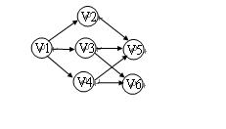
（2）在程序空白处填上适当语句。
void topsort(hdnodes graph [],int n)
{int i,j,k,top; node_pointer ptr ;
top=-1;
for (i=0; i<n; i++)
if (!graph[i].count){graph[i].count=top; top=i; }
for (i=0; i<n; i++)
if(1)____ {fprintf(stderr, "\ngraph has a cycle \n"); exit(1); }
else {j=top;(2)_____; printf( "v%d, " ,j) ;
for (ptr=graph[j].link; ptr; ptr=ptr->link)
{k=ptr->vertex; graph[k].count--;
if((3)_____) {graph[k].count=top; top=k; } } }
}
【浙江大学 2000 六(15分)】
【解答】（1）V1 V4 V3 V6 V2 V5(尽管图以邻接表为存储结构，但因没规定邻接点的排列，所以结果是不唯一的。本答案是按邻接点升序排列给出的。)
（2） ① top==-1 ② top=graph[j].count ③ graph[k].count==0
6. 下列函数是在无向图的邻接表中删除一条边的算法，请在（1）～（4）处填入适当内容加以完善。
Void deledge（ALGraph *G，int i，int j）
{ EdgeNode *p，*q；
p=G→adjlist［i］.firstedge；
if（p→adjvex==j）{G→adjlist［i］.firstedge=p→next；free（p）；}
else{while（p→next→adjvex!=j&&p→next）
（1）____p=p->next____；
if（p→next!=NULL）{q=p→next；（2）___p=q->next_____；free（q）；}
}
p=G→adjlist［j］.firstedge；
if（p→adjvex==i）{G→adlist［j］.firstedge=p→next；free（q）；}
else{while（p→next→adjvex!=i&&p→next）
（3）_____p=p->next________；
if（p→next!=NULL）{q=p→next；（4）p=q->next___________；free（q）；}
}
}

